Звіт

З лабораторної роботи №3

Студента групи МІТ-31

Добровольського Арсенія Михайловича

Файл app.py містить код основної програми, що відповідає за налаштування підключення до бази даних та виконання CRUD операцій в ній:

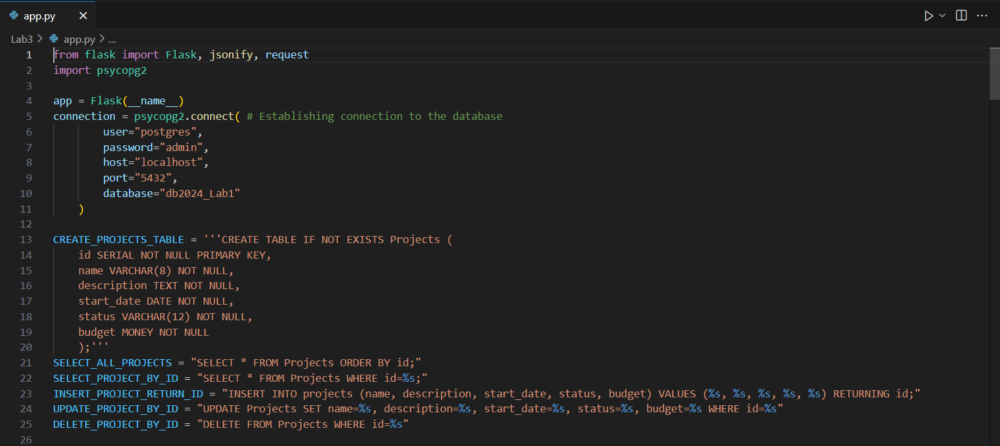

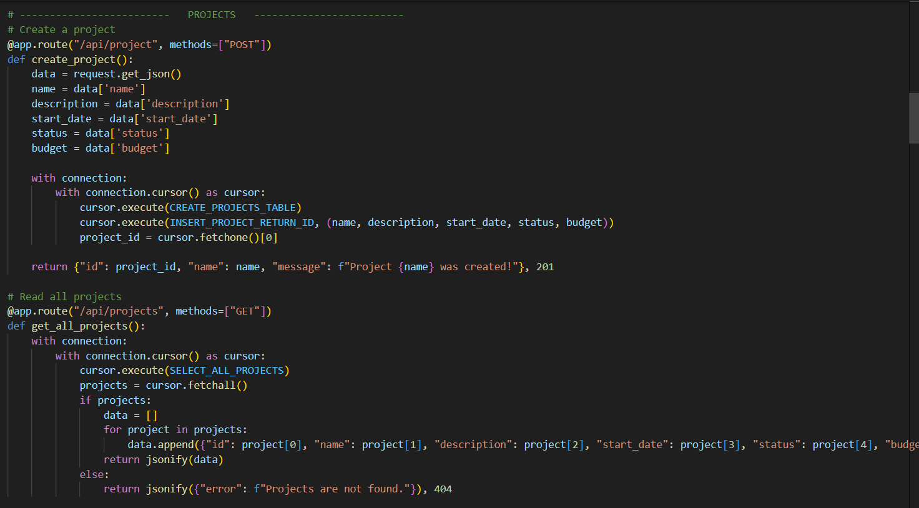

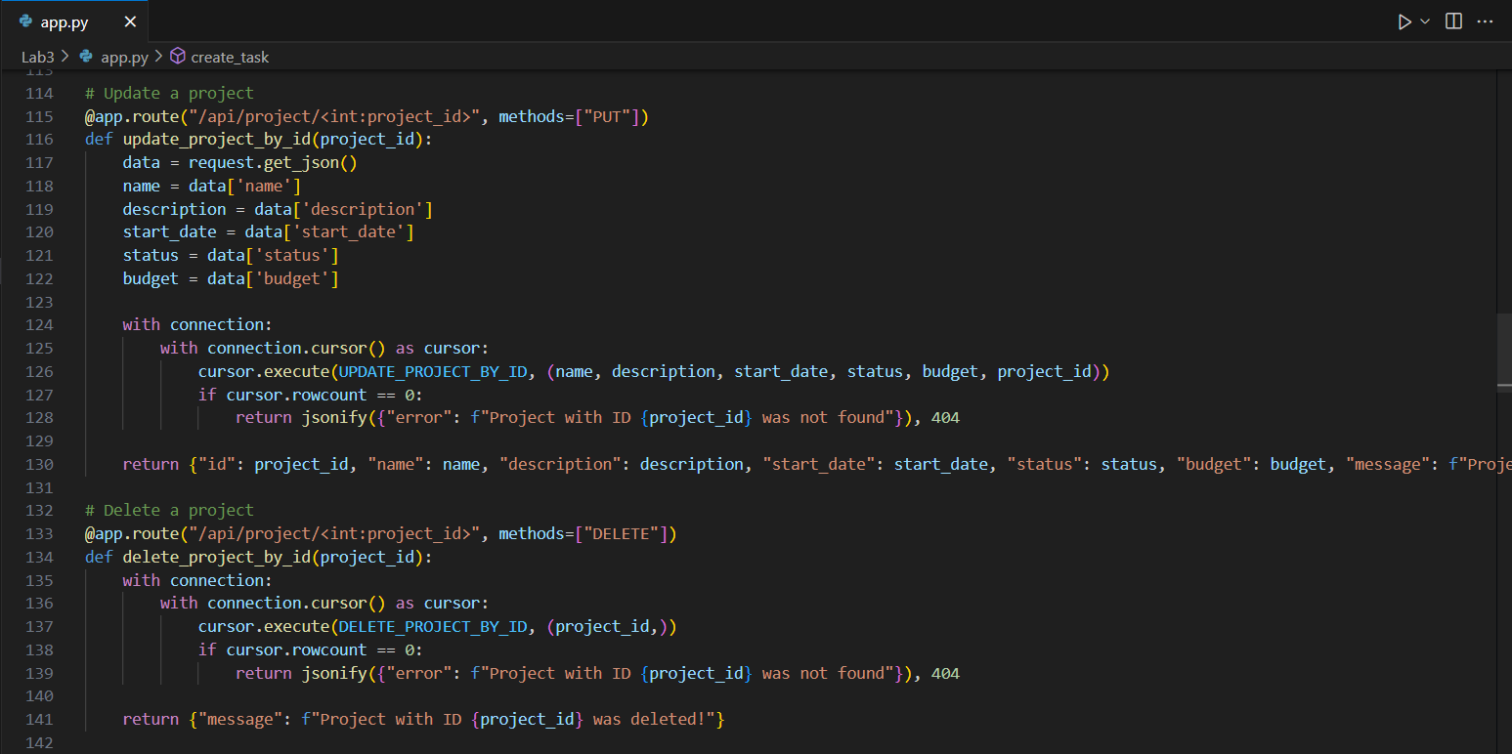

На скриншотах, наведених нижче, містяться функції, тригери, процедури, транзакції та індекси для моєї бази даних:

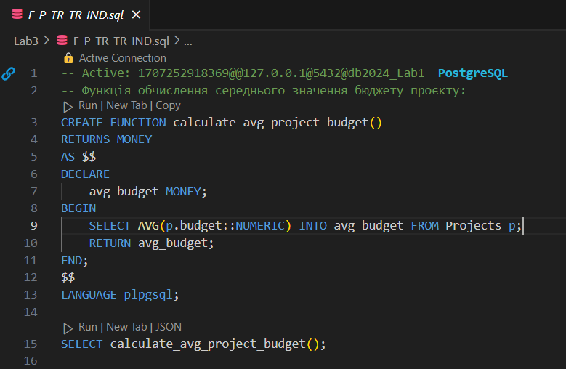

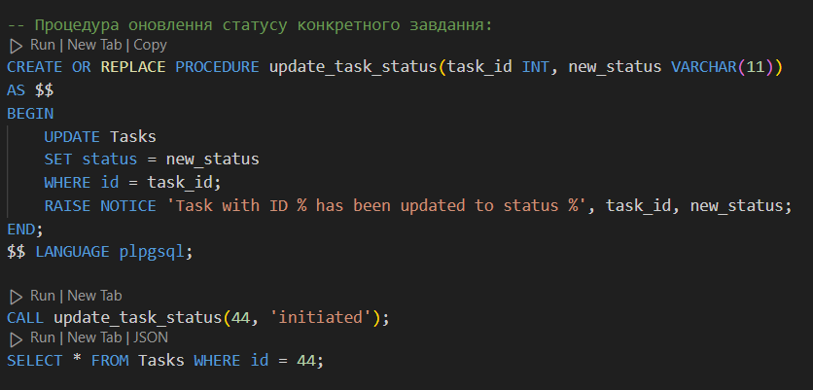

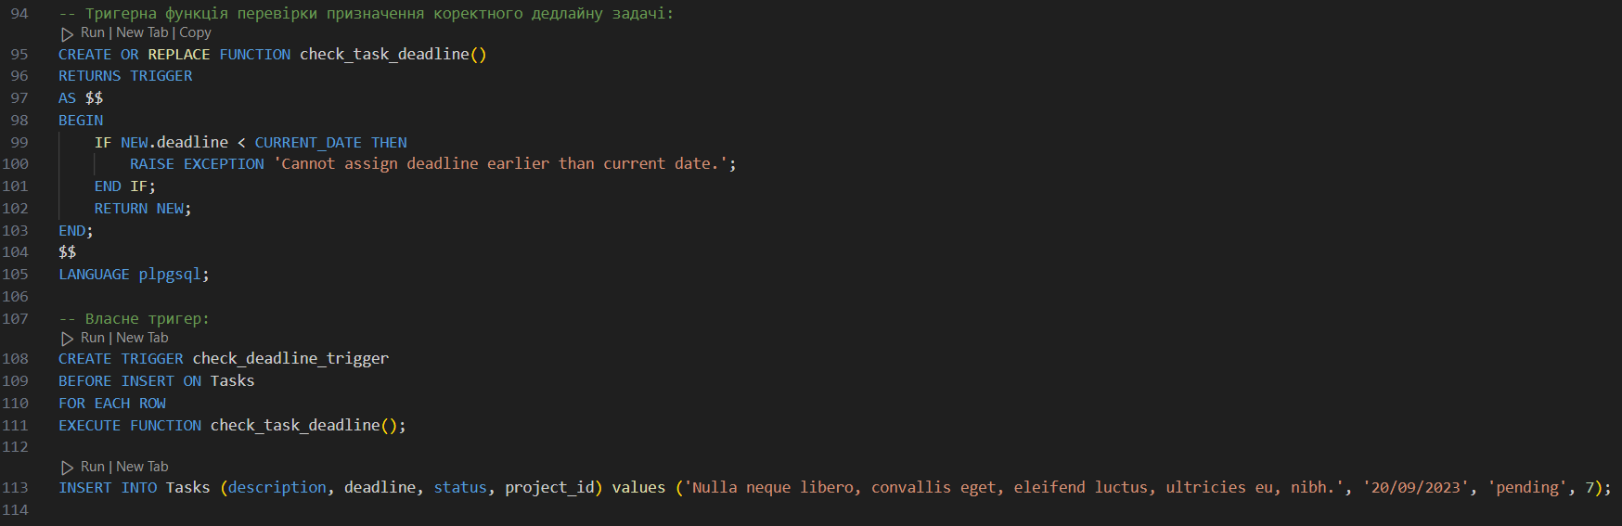

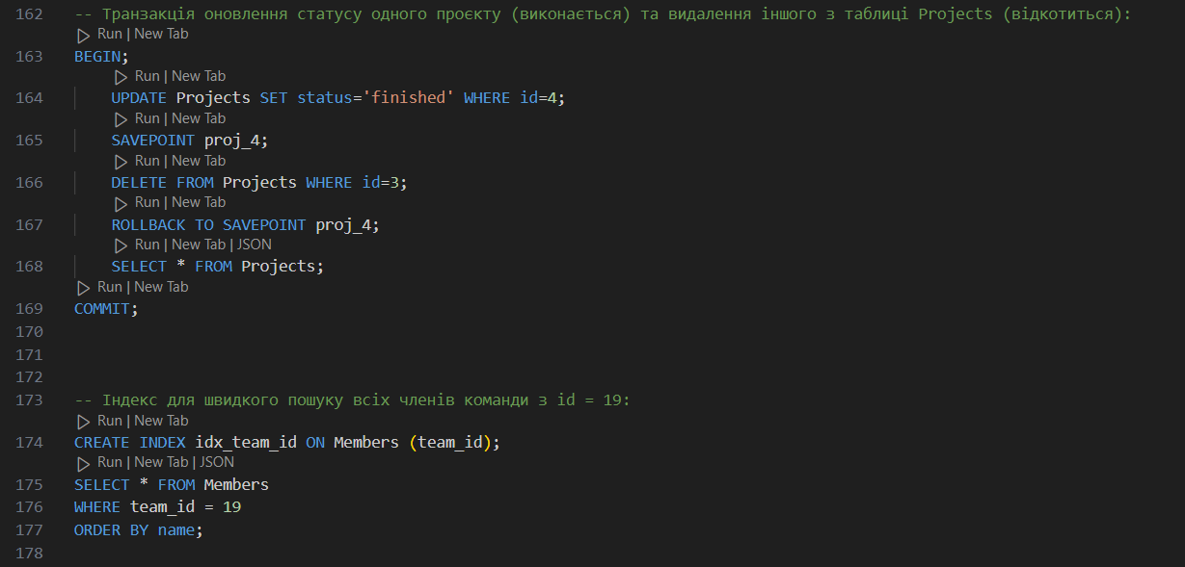

Перевірка працездатності програми у Postman:

1. Виведення всіх проєктів:

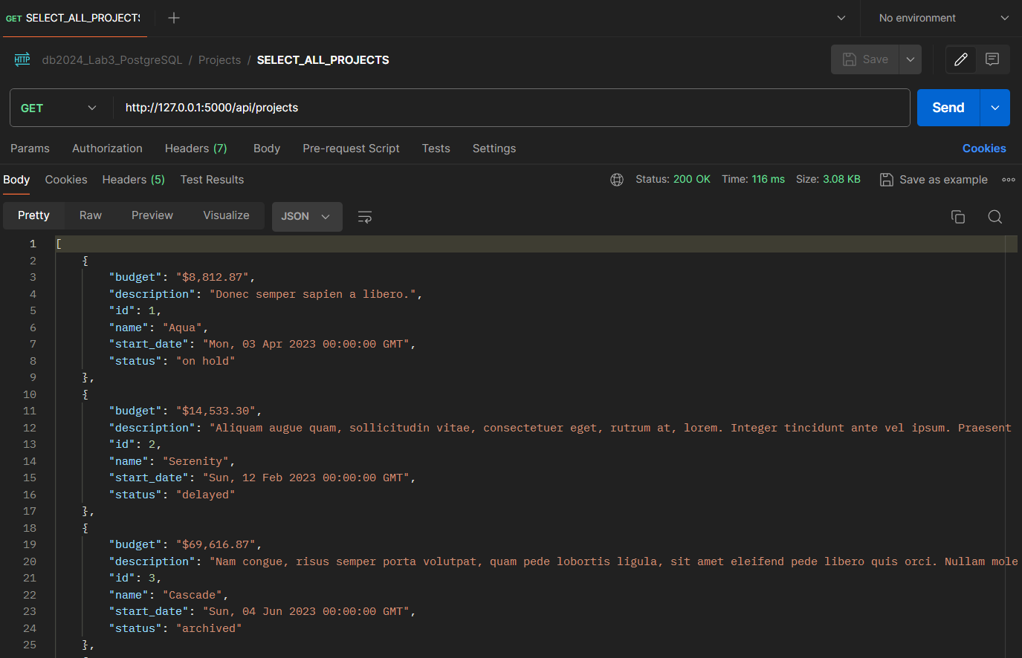

1. Виведення конкретного проєкту за його ID:

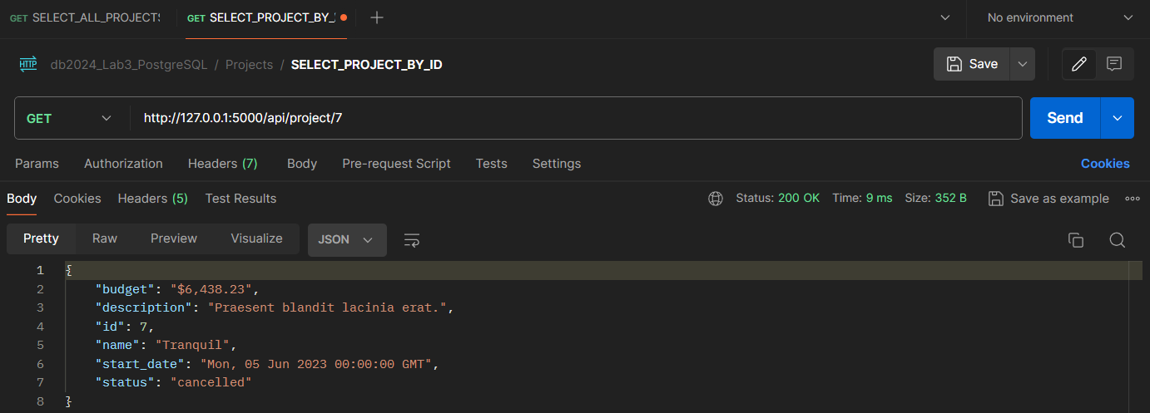

1. Створення проєкту:

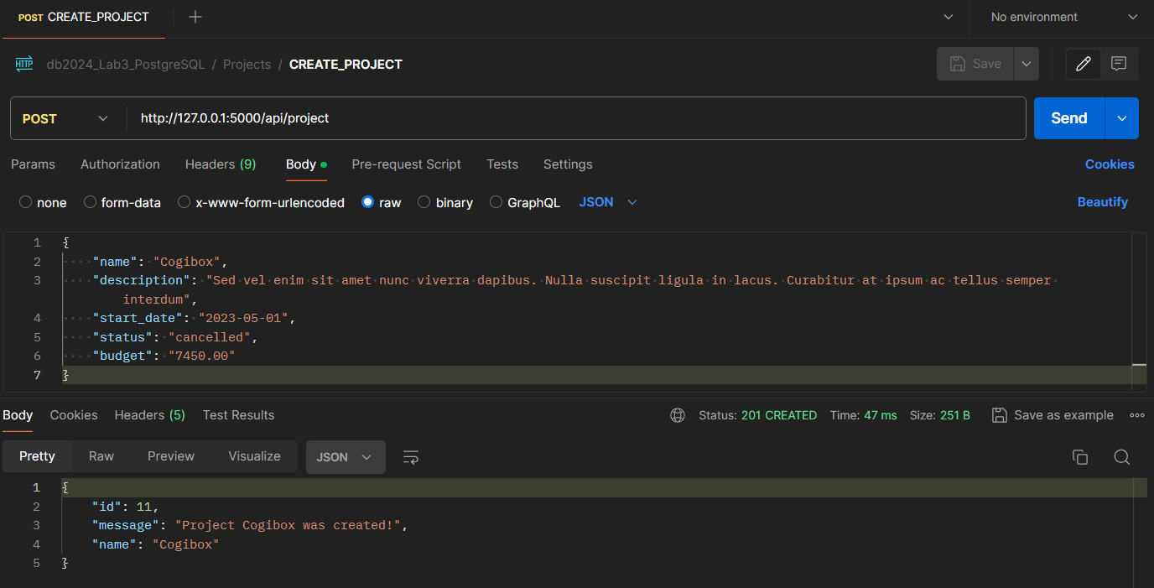

1. Оновлення даних про проєкт:

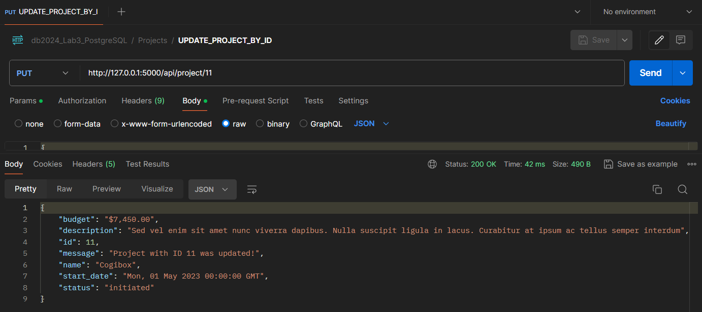

1. Видалення проєкту:

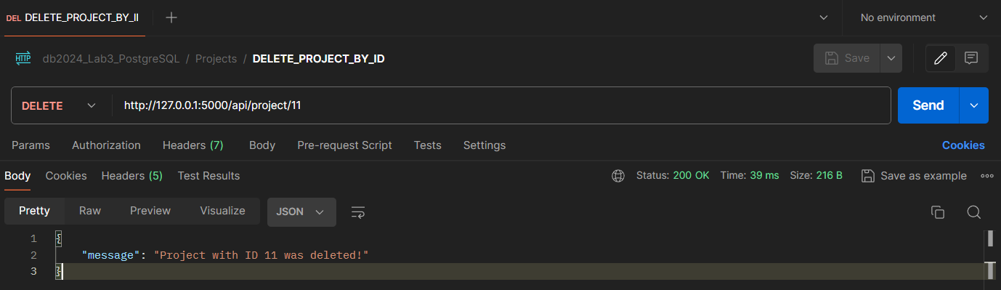

**Висновок:** в ході виконання лабораторної роботи я створив повноцінний REST API та забезпечив виконання CRUD операцій до своєї бази даних PostgreSQL. Також я реалізував такі механізми, як функції, процедури, тригерні функції, тригери, транзакції й індекси.